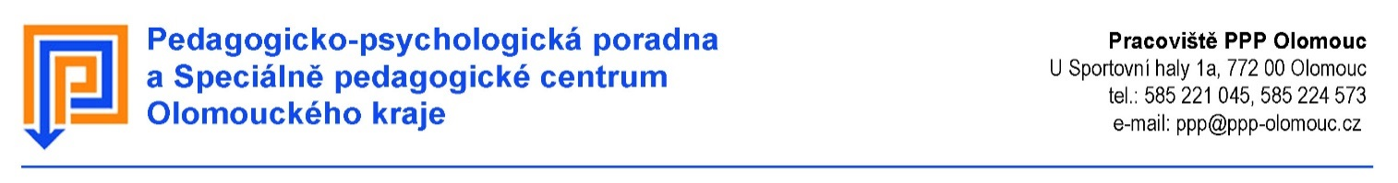
V Olomouci dne 18. 12. 2023

Dodavatel:

iSophi Education s.r.o.

Máchova 2180/15, 120 00 Praha 2

IČO: 07228350

Objednávka:

Název testu | Specifikace | Množství | Cena
Isophy | Balíček komplet | 3 x (37 200 Kč) | 111 600 Kč
 |  | Celkem | 111 600 Kč

Naše fakturační údaje:

PPP a SPC Olomouckého kraje

U Sportovní haly 544/1a,

779 00 Olomouc

IČ: 60338911, číslo účtu: 182 833 416/0300 ČSOB a.s.

V Olomouci dne 18. 12. 2023

Objednal: XXX. XXXXXXX XXXXXXXXX

Schválil:
XXX. XXXXXXX XXXXX Mgr. František Štefek
správce rozpočtu ředitel PPP a SPC Olomouckého kraje

